Материально-техническое обеспечение и оснащенность образовательного процесса в
ПОУ «Кропоткинская АШ ДОСААФ России»

СВЕДЕНИЯ О НАЛИЧИИ ОБОРУДОВАННЫХ УЧЕБНЫХ КАБИНЕТОВ
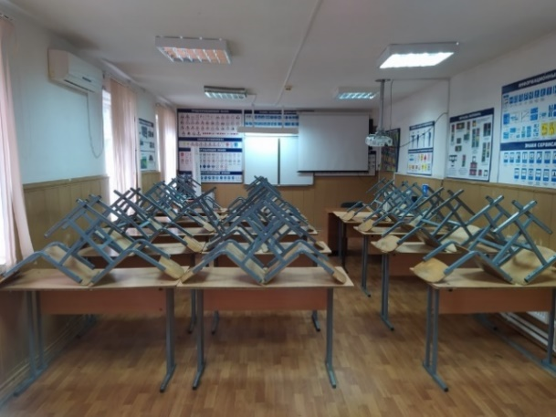
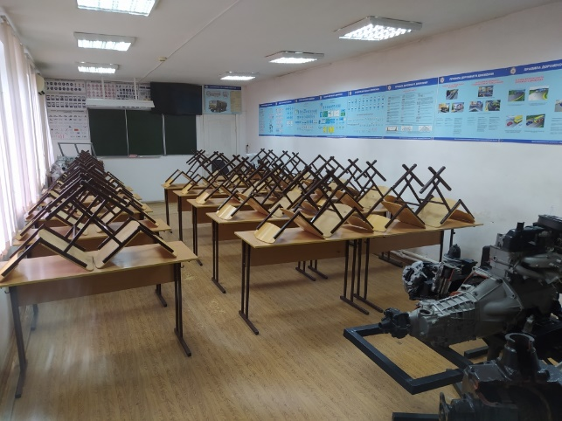
Аудитории и учебные кабинеты общего назначения, оснащенные мультимедийным оборудованием
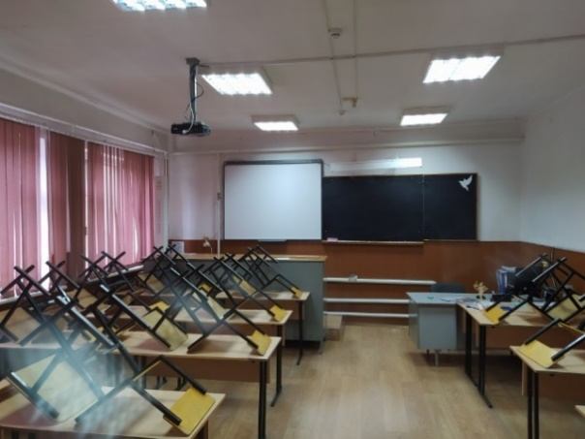
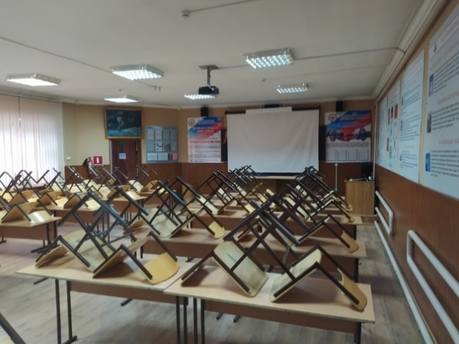
СВЕДЕНИЯ О НАЛИЧИИ ОБЪЕКТОВ ДЛЯ ПРОВЕДЕНИЯ ПРАКТИЧЕСКИХ ЗАНЯТИЙ
Специализированные учебные кабинеты:
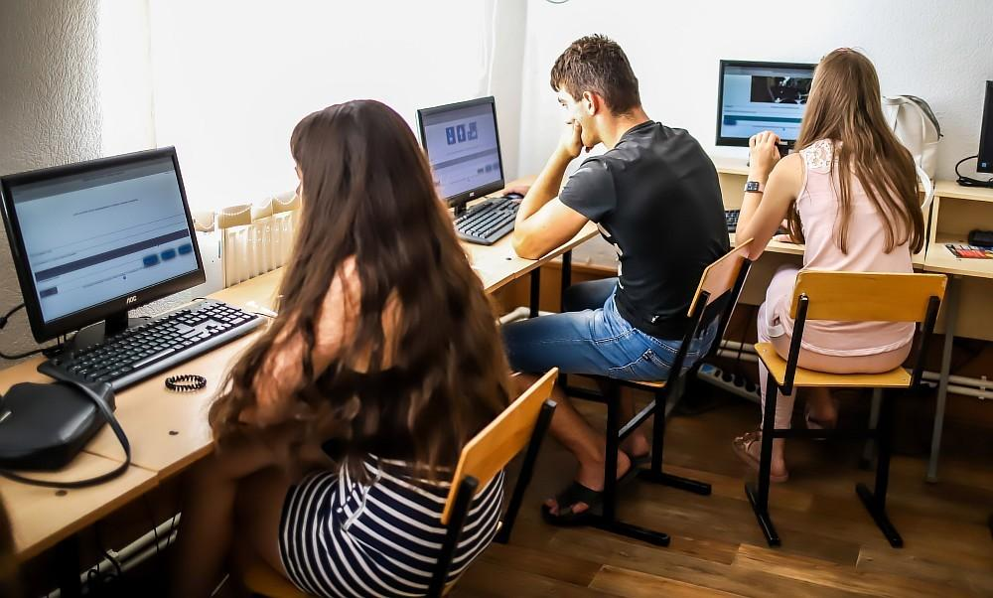
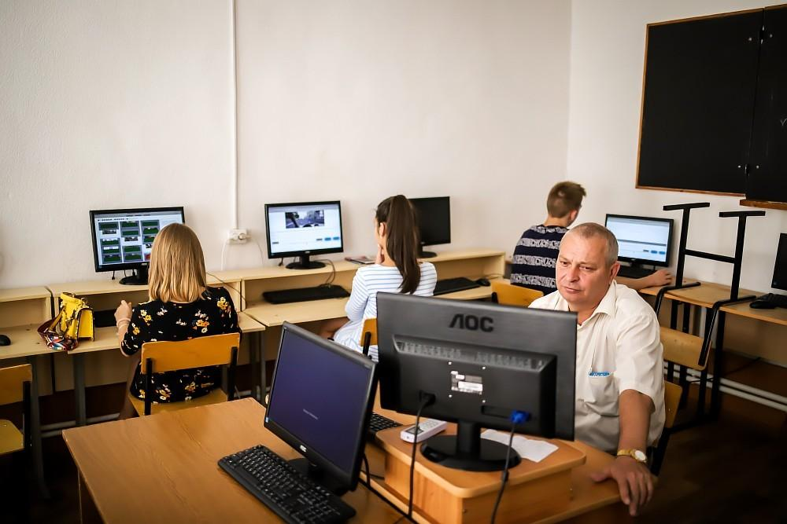
— Компьютерный кабинет для проведения практических занятий по отработке и закреплению пройденного материала по подготовке водителей, трактористов, водителей перевозящих опасные грузы.
— Слесарные мастерские, для проведения практических занятий по подготовке трактористов.
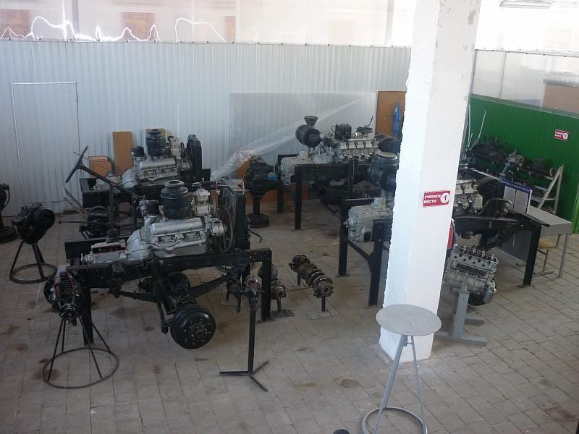
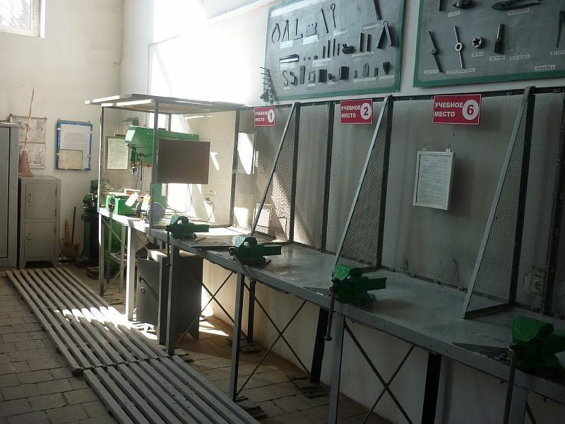
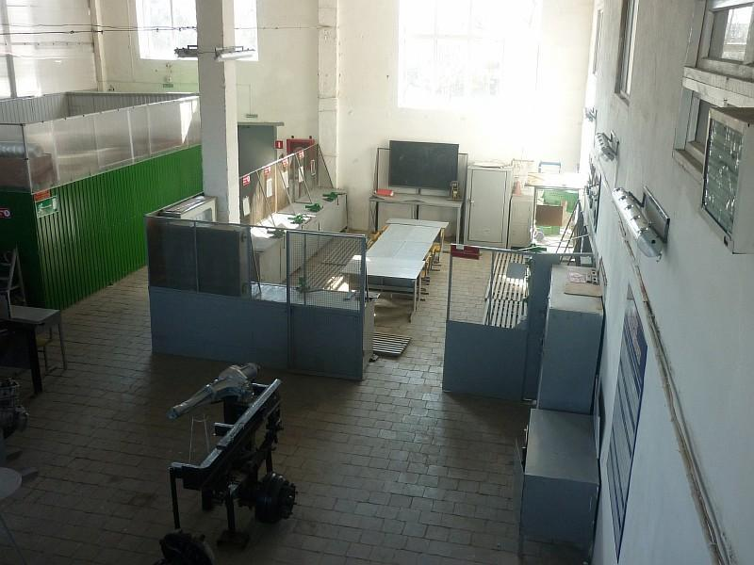
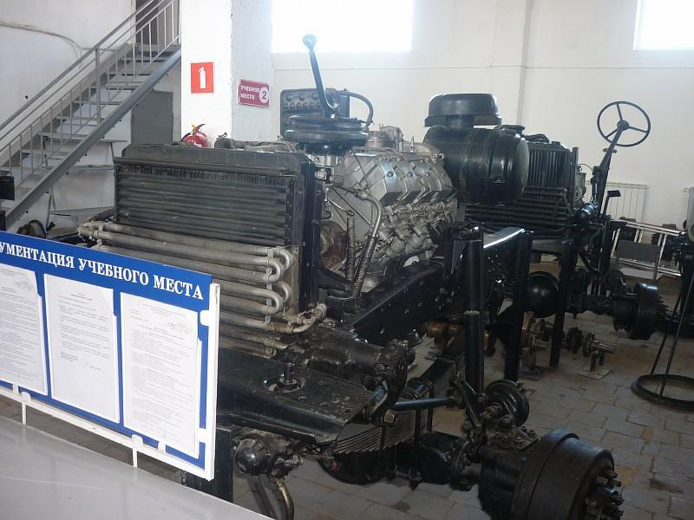
- Кабинет по оказанию первой помощи до оказания медицинской помощи.
Специализированные манекены для отработки навыков оказания первой медицинской помощи
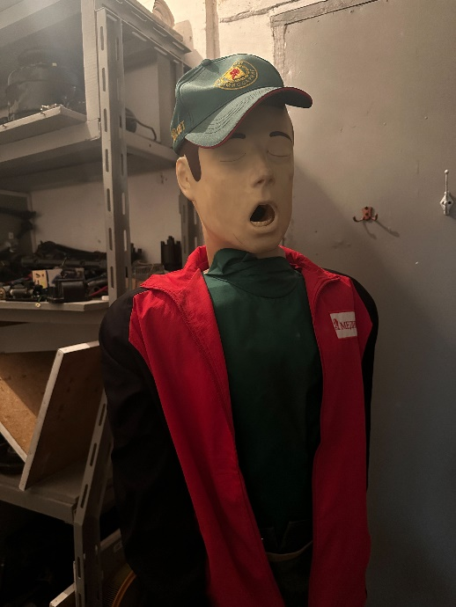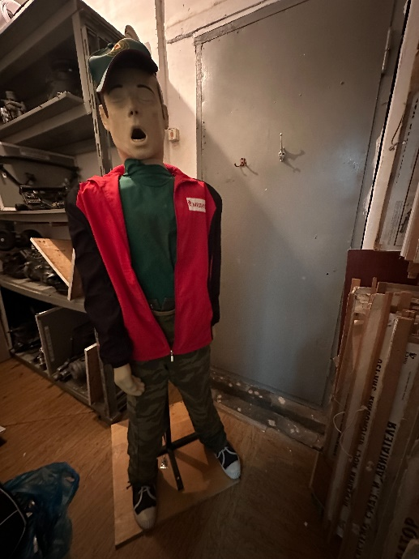
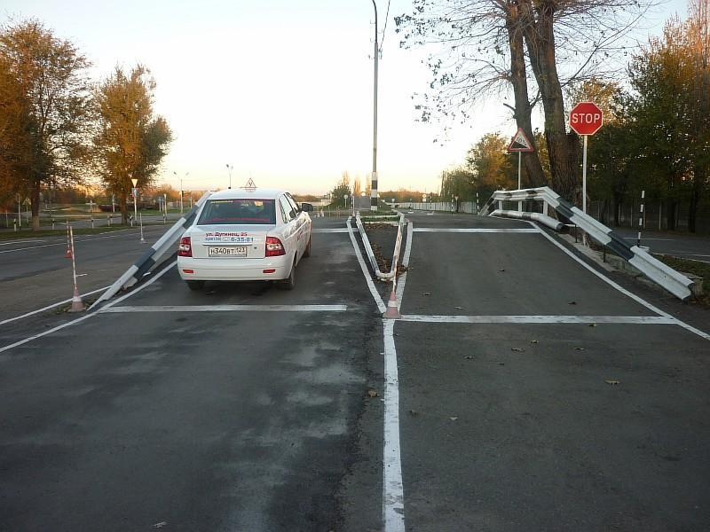
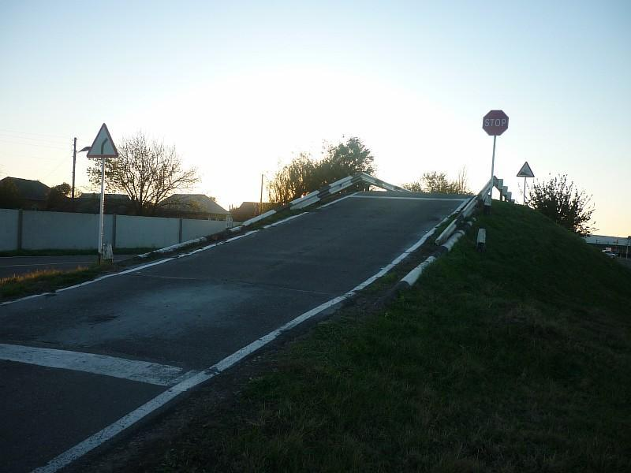
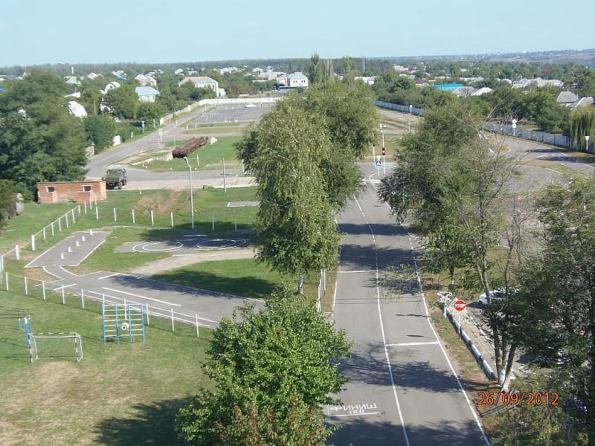
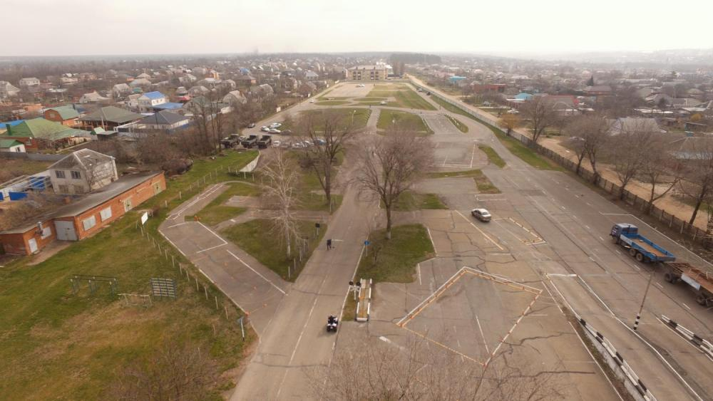
СВЕДЕНИЯ ОБ УЧЕБНОЙ ЗАКРЫТОЙ ПЛОЩАДКЕ (АВТОДРОМЕ)

Сведения о закрытой площадке или автодроме, для проведения практических занятий
Сведения о наличии в собственности или на ином законном основании закрытых площадок или автодромов свидетельство о государственной регистрации права 23-АА № 624885 от 19.06.2013г.__срок действия не ограничен __________________
(реквизиты правоустанавливающих документов, срок действия)
Размеры закрытой площадки или автодрома__42605,0 кв.м.___________________________
(в соответствии с правоустанавливающими документами и итогами фактического обследования)
Наличие ровного и однородного асфальто - или цементобетонное покрытия, обеспечивающее круглогодичное функционирование на участках закрытой площадки или автодрома (в том числе автоматизированного) для первоначального обучения вождению транспортных средств, используемые для выполнения учебных (контрольных) заданий__асфальтное покрытие _____________________________________________________________________________
Наличие установленного по периметру ограждения, препятствующее движению по их территории транспортных средств и пешеходов, за исключением учебных транспортных средств, используемых в процессе обучения ___имеется________________________________________
Наличие наклонного участка (эстакады) с продольным уклоном в пределах 8–16%_имеется 2 шт категории С, D, 2 шт. категории А, В________________________________________
Размеры и обустройство техническими средствами организации дорожного движения обеспечивают выполнение каждого из учебных (контрольных) заданий, предусмотренных программой обучения_соответствуют _________________________________________
Коэффициент сцепления колес транспортного средства с покрытием не ниже 0,4_соответствует__
Наличие оборудования, позволяющего разметить границы для выполнения соответствующих заданий_имеются (конуса, ограждения, вехи стержневые, стойки разметочные)___________________________________________________________________
Поперечный уклон, обеспечивающий водоотвод__соответствует____________________ Продольный уклон (за исключением наклонного участка) не более 100‰__соответствует_
Наличие освещенности_соответствует____________________________________________ Наличие перекрестка (регулируемого или нерегулируемого)_имеется (регулируемый)_
Наличие пешеходного перехода__имеется 2 шт._______________________________
Наличие дорожных знаков (для автодромов)_имеется_____________________________
Наличие средств организации дорожного движения (для автодромов)_имеется_______
Наличие технических средств, позволяющих осуществлять контроль, оценку и хранение результатов выполнения учебных (контрольных) заданий в автоматизированном режиме (для автоматизированных автодромов)_____________________________________________________
Наличие утвержденных технических условий (для автоматизированных автодромов) __-_____________________________________________________________________________
Представленные сведения соответствуют требованиям, предъявляемым к закрытой_______
_площадке для начальной подготовки водителей_____________________________________
(закрытой площадке, автодрому, автоматизированному автодрому)

О БИБЛИОТЕКЕ:
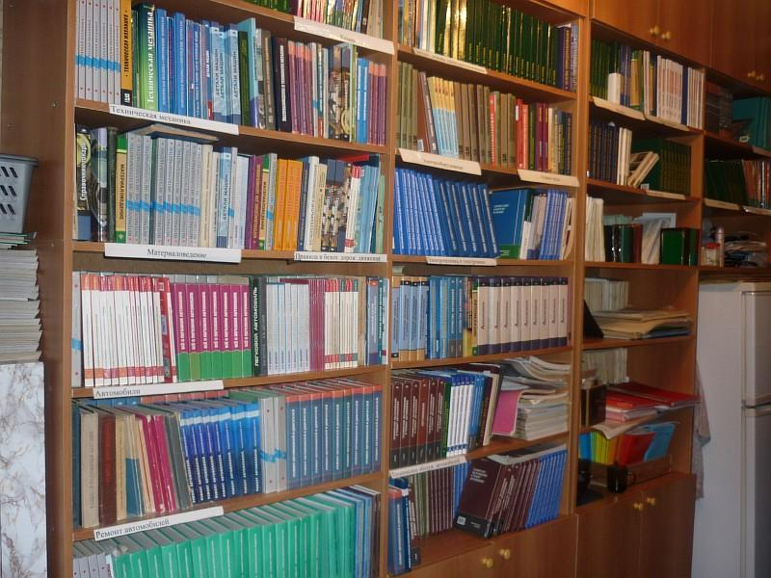
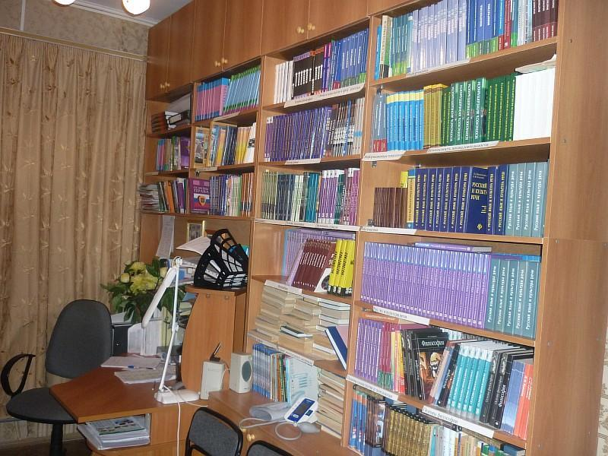
В автошколе имеется достаточное наличие учебных пособий, необходимых для занятий как индивидуальных, так и групповых (это учебники подготовки водителей транспортных средств по всем изучаемым предметам).

ОБ ОБЪЕКТАХ СПОРТА
Имеется спортивная площадка на территории автошколы.
Спортивная площадка
Спорт зал – для проведения практических занятий по подготовке охранников 4-го разряда.
Футбольное поле
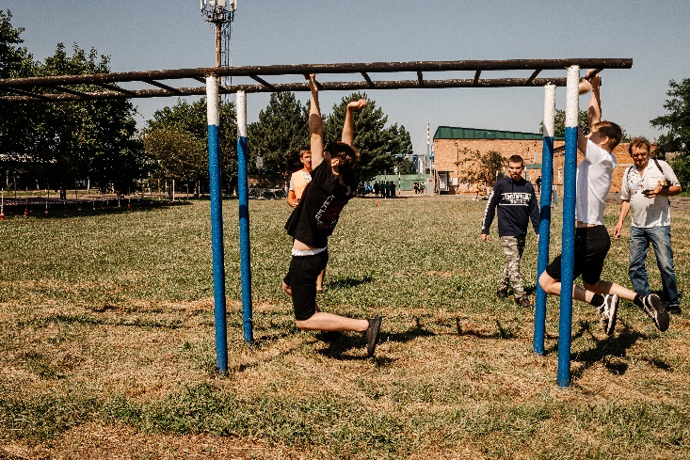
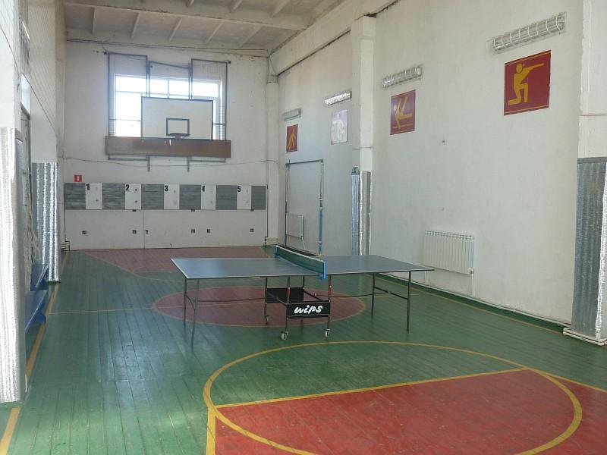
Пневматический тир
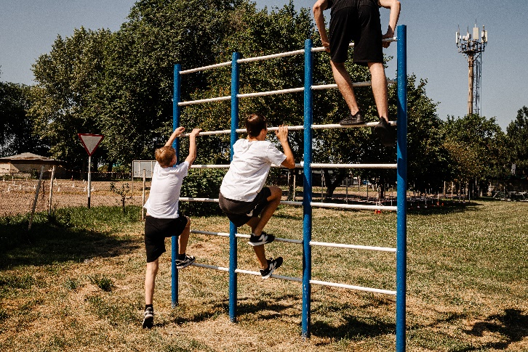
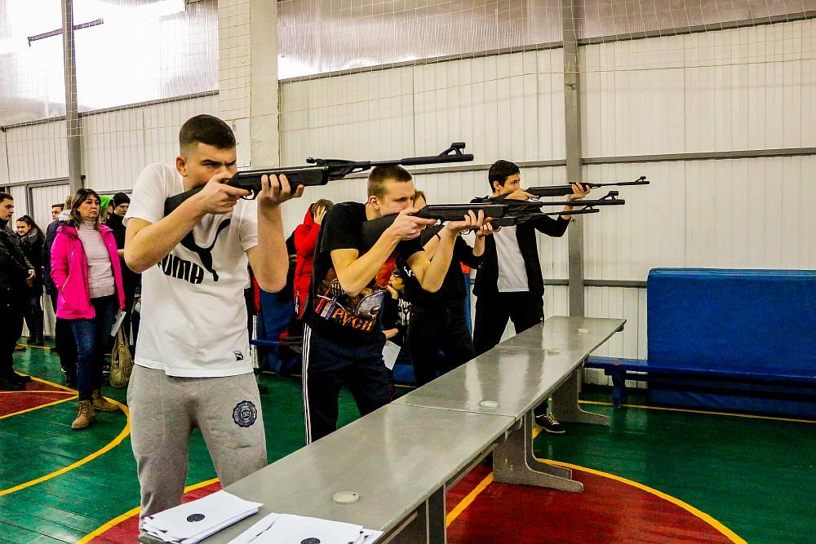
СРЕДСТВА ОБУЧЕНИЯ И ВОСПИТАНИЯ
Средства обучения – это объекты, созданные человеком, а также предметы естественной природы, используемые в образовательном процессе в качестве носителей учебной информации и инструмента деятельности педагога и обучающихся для достижения поставленных целей обучения, воспитания и развития.
В автошколе используются при подготовке водителей следующие средства обучения:
— стенды;
— плакаты;
— разрезные агрегаты; диски для мультимедийной системы;
— учебные материалы на флеш накопителях.
— Учебные плакаты и стенды
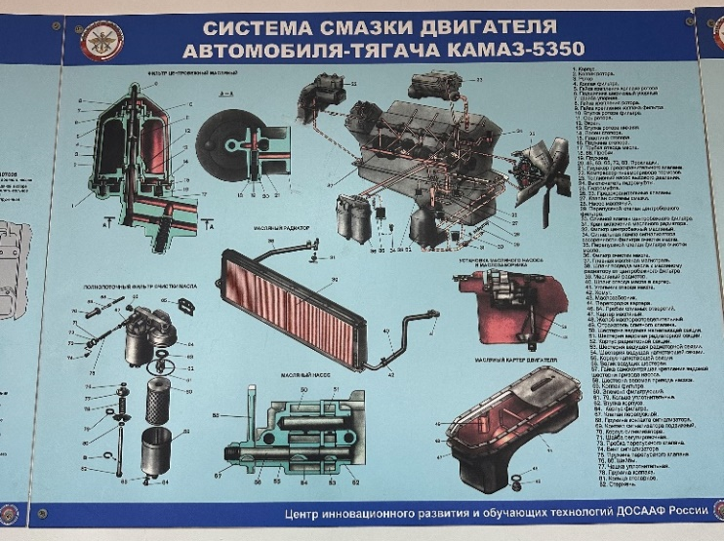
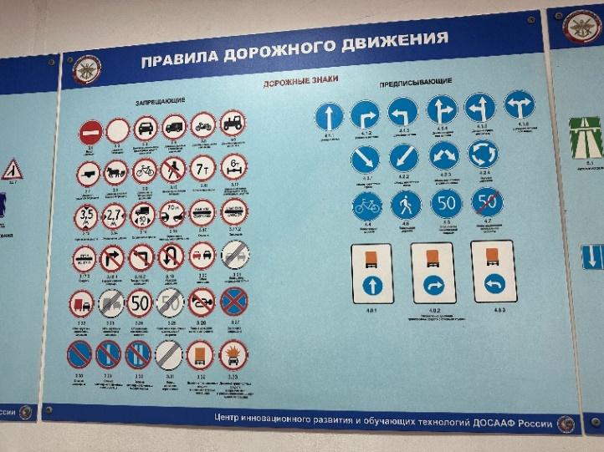

УСЛОВИЯ ПИТАНИЯ ОБУЧАЮЩИХСЯ
С ПОУ «Кропоткинская АШ ДОСААФ России» заключен договор с ИП «Юпатова Л.А.» на организацию питания в образовательной организации по программа Дополнительного профессионального обучения, в соответствии с Постановлением Правительства РФ от 20 октября 2021 г. N 1802 "Об утверждении Правил размещения на официальном сайте образовательной организации в информационно-телекоммуникационной сети "Интернет" и обновления информации об образовательной организации. Питание организовано с понедельника по пятницу с 8:00 до 15:00. Контактный телефон 8(928)427-16-97.

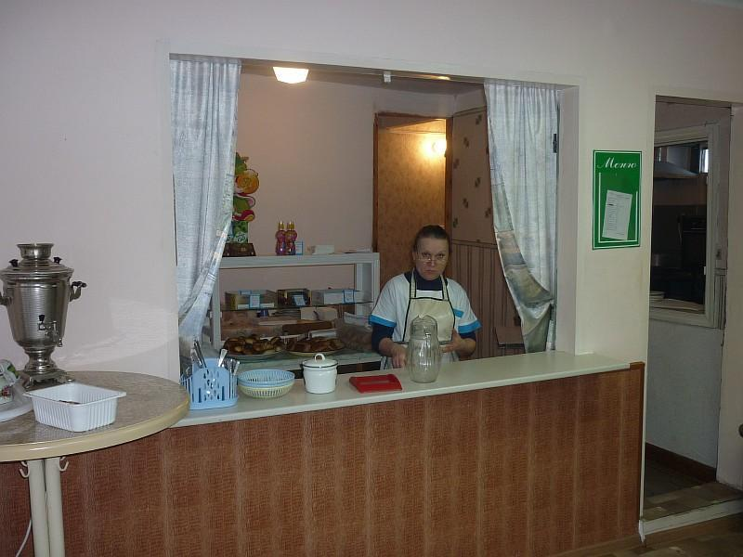
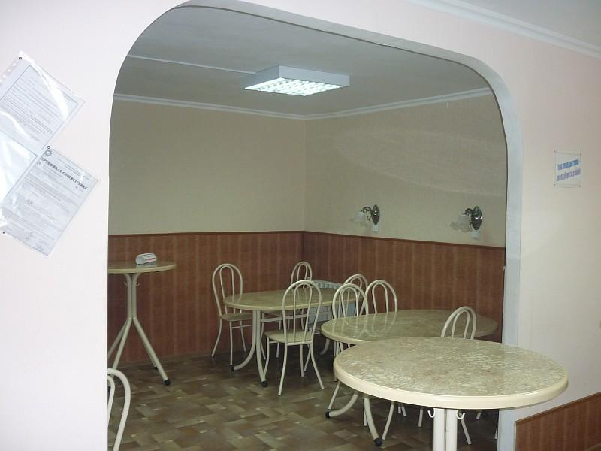
УСЛОВИЯ ОХРАНЫ ЗДОРОВЬЯ ОБУЧАЮЩИХСЯ
В ПОУ «Кропоткинская АШ ДОСААФ России» действует локальный акт об условиях охраны здоровья обучающихся.
В автошколе заключен договор с МУК ГГ «Кропоткинская ГБ» МЗКК об оказании первичной медико санитарной помощи, которая осуществляется в кабинете предрейсового и послерейсового осмотра водителей.

ДОСТУП К ИНФОРМАЦИОННЫМ СИСТЕМАМ И ИНФОРМАЦИОННО-ТЕЛЕКОММУНИКАЦИОННЫМ СЕТЯМ
В школе всем участникам образовательного процесса обеспечен доступ к информационным системам и информационно-телекоммуникационным сетям: обучающимся – в компьютерном кабинете, учителям – с рабочего места в кабинете.

ЭЛЕКТРОННЫЕ ОБРАЗОВАТЕЛЬНЫЕ РЕСУРСЫ
Электронные образовательные ресурсы, к которым обучающиеся имеют неограниченный доступ:
Официальный сайт Министерства образования и науки Российской Федерации
Электронные учебники
Федеральный центр электронных образовательных ресурсов http://fcior.edu.ru/
Единое окно доступа к образовательным ресурсам http://window.edu.ru/
Собственные электронные образовательные и информационные ресурсы:
имеются электронные учебные материалы на электронных носителях (учебные фильмы, компьютерные обучающие программы, тестирующие программы) находятся в библиотеке АШ.
Имеются учебные фильма, компьютерные обучающие программы, тестирующие программы по всем предметам подготовки водителей транспортных средств, находятся в библиотеке.

При наличии двух и более закрытых площадок или автодромов данные сведения заполняются на каждую представленную площадку или автодром.
Размеры закрытой площадки или автодрома должны составлять не менее 0,24 га.

